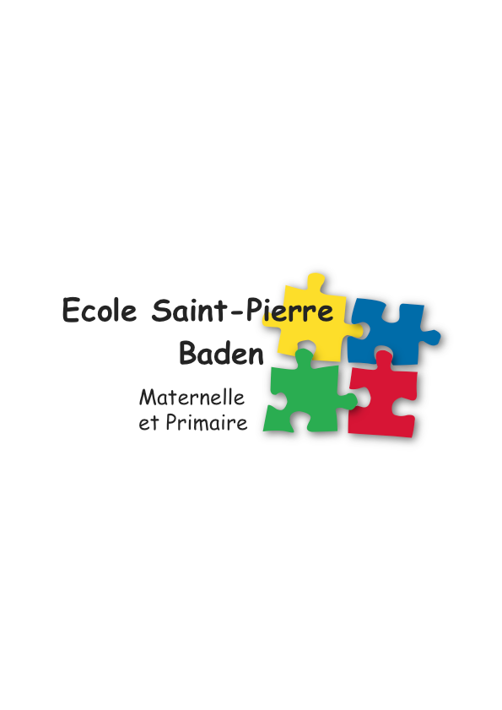

13 rue Parc Er Puns

56870 Baden

02 97 57 16 23

 [eco56.stpi.baden@eco.ecbretagne.org](mailto:eco56.stpi.baden@eco.ecbretagne.org)

**Fournitures CP - Rentrée 2023 –**



* 1 pochette de crayons feutres (pointe moyenne)
* 1 pochette de crayons de couleur
* 1 paire de ciseaux
* 1 règle plate 30 cm (plastique rigide)
* des bâtons de colle (**prévoir un grand stock à la maison**)
* 1 taille crayon avec réserve.
* 1 gomme
* 1 crayon gris **(prévoir une réserve à la maison)**
* 1 crayon frixion effaçable bleu (et des recharges)
* 1 crayon vert
* 1 ardoise Velléda
* 1 effaceur Velléda ou petit chiffon
* des crayons Velléda (**prévoir un stock à la maison**)
* 1 crayon fluo
* 1 boîte de mouchoirs en papier
* 1 pochette à rabats grand format bleue
* 1 porte vues A4 (21/29,7cm) 40 feuilles. (80 vues)
* Penser à la tenue de sport
* **2 trousses** : 1 avec le matériel utile tous les jours et 1 avec les feutres/crayons de couleur.
* Du plastique transparent pour couvrir les livres

***Merci de prévoir le nécessaire pour travailler à la maison. La trousse restera à l’école.***

Pour éviter les pertes, il est important que tout le matériel soit marqué au nom de l’enfant.